**TRACKDAYS**

Der Sinn hinter den Trackdays ist einfach: 1 Server, 24 Stunden, 1 Strecke, bis zu 10 verschiedene Fahrzeuge sind möglich

Man kann einen Tag nachträglich auswerten, aber auch ein Livetiming für den aktuellen Tag laufen lassen

Ausgewertet wird nach folgendem, festgelegtem Schema:

* 5 Punkte für mindestens 1 gezeitete Runde
* 10 Punkte für jedes benutzte Fahrzeug mit mindestens 1 gezeiteter Runde
* 1 Punkt für jede gefahrene Runde (maximal 30 Punkte)
* 1 Punkt für die schnellste Runde des Tages pro Fahrzeug

***EINEN TAG NACHTRÄGLICH AUSWERTEN***

Starte das Formular TRACKDAYS - Wähle die Bude - Wähle den Server - Stelle das gewünschte Datum im Feld „Berechne kompletten Tag“ ein - Klicke „Tag berechnen“

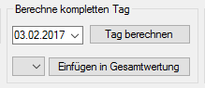

Alle Runden des Tages, deren Timestamp zwischen 00:00:00 – 23:59:59 liegt werden gelesen und nach den o.g. Kriterien berechnet:

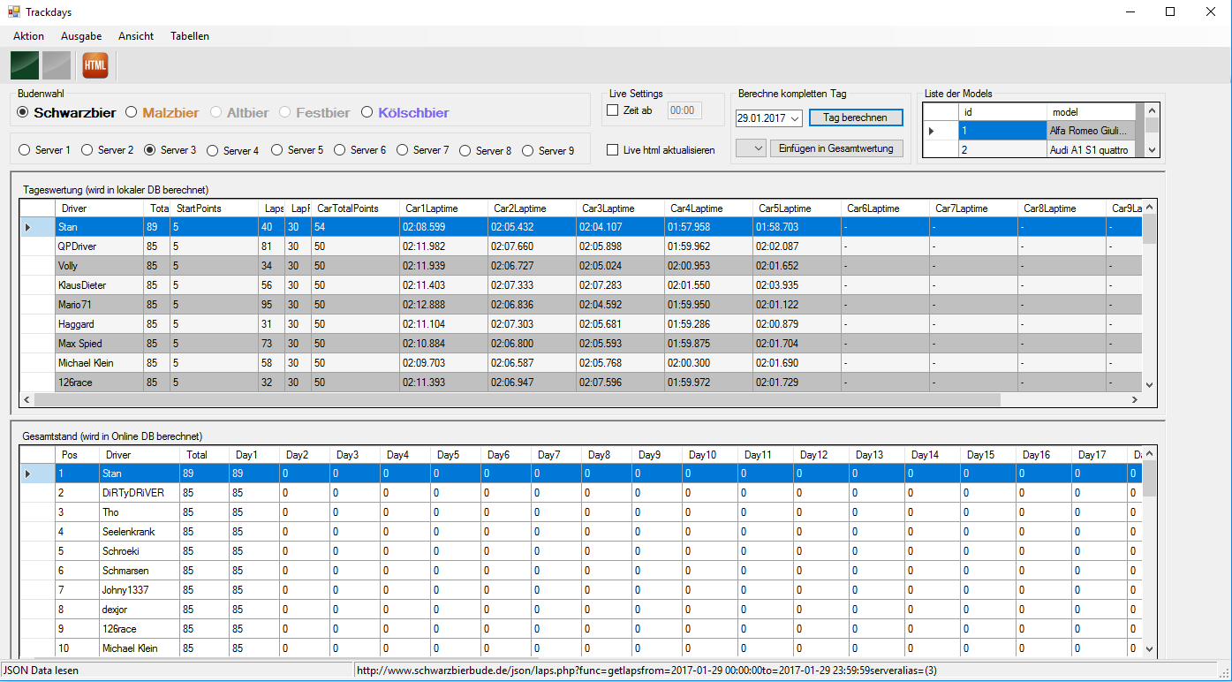

Soll dieser Tag in die Gesamtwertung übernommen werden, so stelle den entsprechenden Tag ein und klicke „Einfügen in Gesamtwertung“



Fertig!

**TRACKDAYS LIVE**

Es besteht die Möglichkeit, einen Tag quasi in Echtzeit berechnen zu lassen.

Das Livetiming aktivierst Du mit der grünen Schaltfläche:

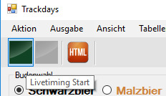

Folgende Optionen hast Du dabei zur Auswahl:

***Eine Zeit in der Zukunft***

Die Trackdays starten um 00:00 Uhr, aber Du bist nicht zu Hause oder müde: kein Problem!

Stelle das Datum auf den gewünschten Tag und starte das Livetiming, z.B. abends am 4.2. für den 5.2.

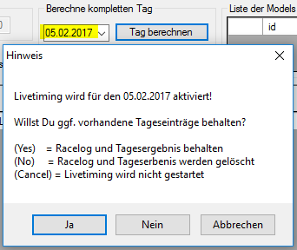

Am 5.2. um 00:00 beginnt die Auswertung dann automatisch und läuft für 24 Stunden.

(Befinden sich bereits Einträge im Logfile kannst Du diese behalten (mehr dazu später) oder löschen, damit die Tagesauswertung bei 0 beginnt)

***Eine Liveauswertung im bereits laufenden Tag beginnen***

Du hast verpennt das heute Trackdays sind und das Livetiming nicht gestartet?

Auch kein Problem: stelle das Datum ein, markiere den Toggle „Zeit ab“ und gib die gewünschte Uhrzeit ein ab der dieser Tag rückwirkend gelesen werden soll!

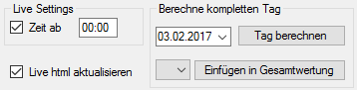

Klicke NICHT „*Tag berechnen*“ sondern den grünen Button zum starten des Livetimings, passt!

**LIVE HTML ERSTELLEN UND VERÖFFENTLICHEN**

Möchtest Du dann auch noch alle 60 Sekunden das aktuelle Tagesgeschehen auf der Budenwebsite anzeigen lassen markiere „*Live html aktualisieren*“: es wird alle 60 Sekunden eine html Seite mit den aktuellen Tagesergebnissen erstellt und automatisch auf dem Webserver zur Verfügung gestellt